Universidad Autónoma de Querétaro

Facultad de Informática

Diplomado de Oracle 11g

Práctica PL/SQL 05

**Instrucciones:** Cree las siguientes consultas. Adjunte, para cada ejercicio, la captura de pantalla del resultado.

1. Crear la función GET_DEPT, para consultar el nombre del departamento de un empleado, proporcionando como parámetro el ID de dicho empleado.

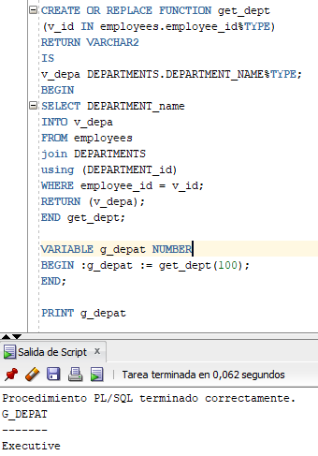

1. Crear la función ZONA_DEPT, para consultar el nombre de la ubicación del departamento cuyo ID se provea. Consultar el resultado de la función con los departamentos de nombre ‘IT’ y ‘Finance’.

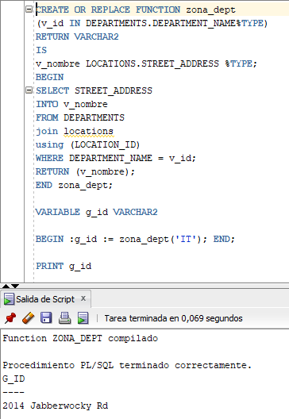

1. Por medio de un PROCEDURE llamado GET_PRO_EMP, utilizar la función ZONA_ DEPT, para consultar la ubicación del departamento ‘Sales’. Utilice un argumento IN para el nombre del departamento, y un argumento OUT para la ubicación del departamento.
2. Por medio de un bloque anónimo, utilizar el procedimiento GET_PRO_EMP del ejercicio anterior.

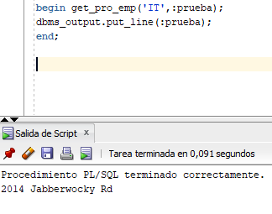

1. Crear la función ISR_EMP, donde se calcule el 10% del impuesto del salario mensual, dando como parámetro de entrada el salario y como valor de retorno el impuesto a descontar. Posteriormente, crear un procedimiento llamado NOM_DEDUCCION, que reciba como valor de entrada el ID del empleado y genere como salida el texto “*NOMBRE* gana *SALARIO* menos *IMPUESTO* mensuales”.
2. 